|  |
| --- |
| Manual de usuario. |
| **Sistemas informáticos III** |
| José Antonio Pérez Reyes  **DNI:** 42234575C  Usuario: si3_48 |

Contenido

**1.** **MENU DE NAVEGACIÓN** 3

**2.** **REGISTRO DE USUARIO**. 4

**3.** **BUSCADOR.** 4

**3.1** **Mostrar interés.** 7

**4.** **ACCESO AREA PRIVADA.** 7

**5.** **MIS DATOS** 8

**6.** **MIS INMUEBLES.** 8

**6.1** **Interesados por inmueble.** 9

**7.** **REGISTRAR INMUEBLE.** 9

**8.** **LISTA DE USUARIOS.** 12

**9.** **CONTROL DE ACCESO A OPCIONES DEL MENÚ.** 12

1. **MENU DE NAVEGACIÓN**

El menú de navegación se mostrara en función del perfil del usuario conectado.

Ya el sistema cuenta con dos cuentas:

Username: [Josea.perezr@gmail.com](mailto:Josea.perezr@gmail.com) password: 123 🡪Admin.

Username: [guardiola004@hotmail.com](mailto:guardiola004@hotmail.com) password: 123 🡪Cliente.

* 1. Perfil público:

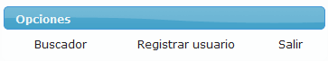

* 1. Perfil Cliente:

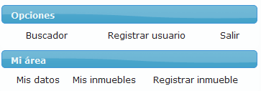

* 1. Perfil Administrado:
  2. 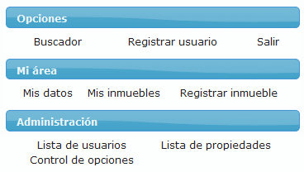

1. **REGISTRO DE USUARIO**.

Accedemos desde el menú de navegación y completamos los campos y pasos siguientes:

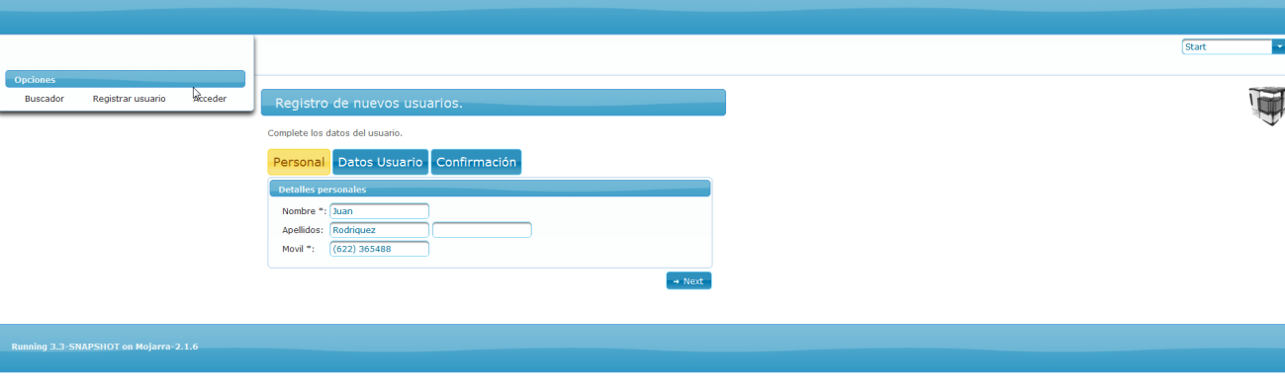

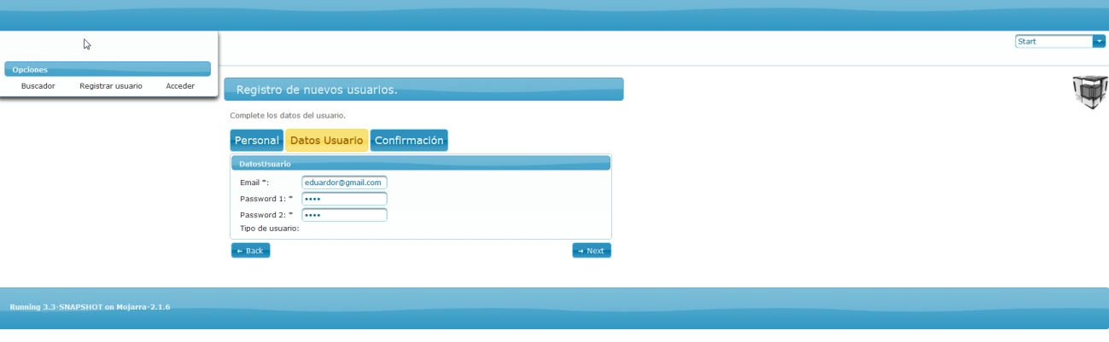

1. **BUSCADOR.**

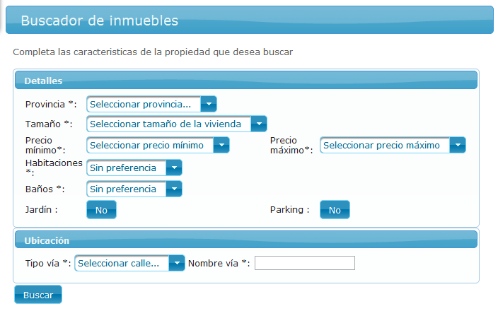

Resultados de la búsqueda:

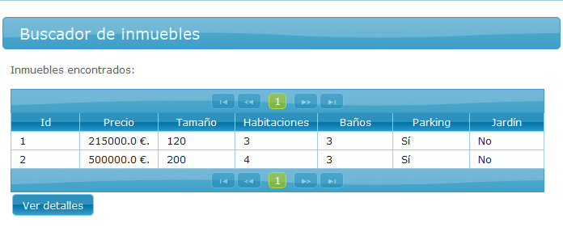

Seleccionamos el inmueble que deseamos ver y se muestra la ficha del inmueble de la manera siguiente:

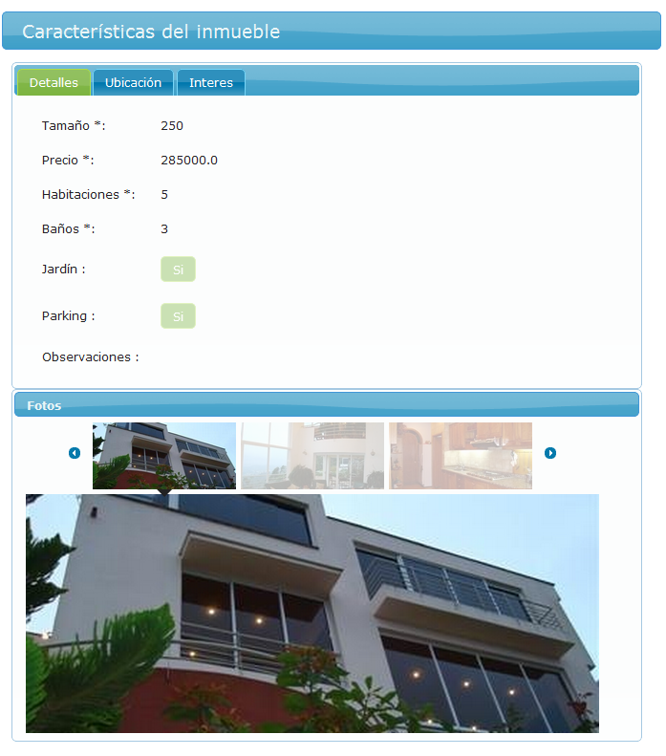

* 1. **Mostrar interés.**

Para mostrar interés por una propiedad en la ficha del inmueble tenemos una pestaña con un formulario que posibilitara el envió de un aviso al propietario con nuestros datos.

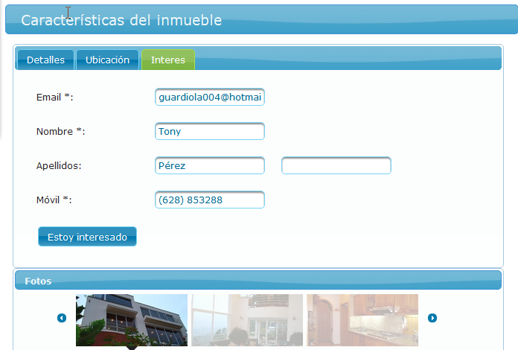

1. **ACCESO AREA PRIVADA.**

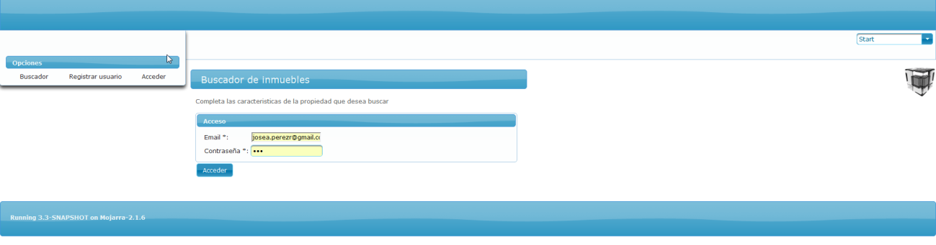

Mensaje de bienvenida:



1. **MIS DATOS**

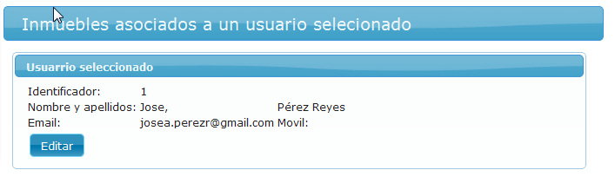Al editar los datos se muestra la siguiente página para la modificación de los datos:

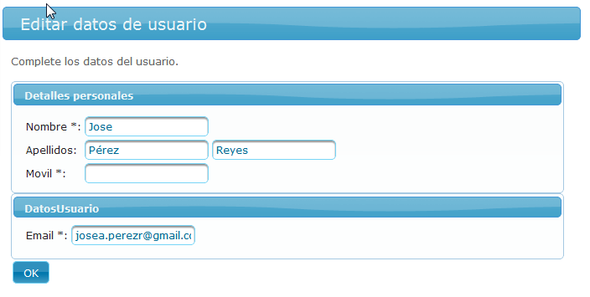

1. **MIS INMUEBLES.**

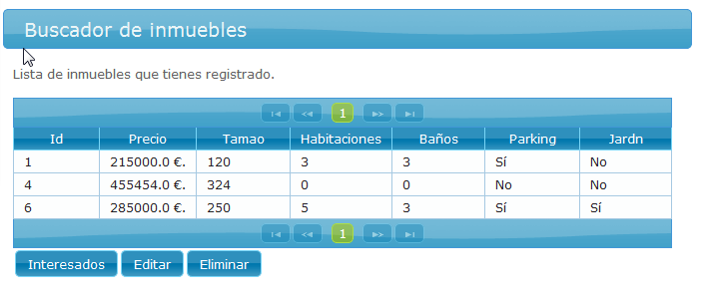

Al seleccionar un inmueble podemos eliminarlo, editar sus características o ver los datos de las personas que han mostrado interés.

* 1. **Interesados por inmueble.**

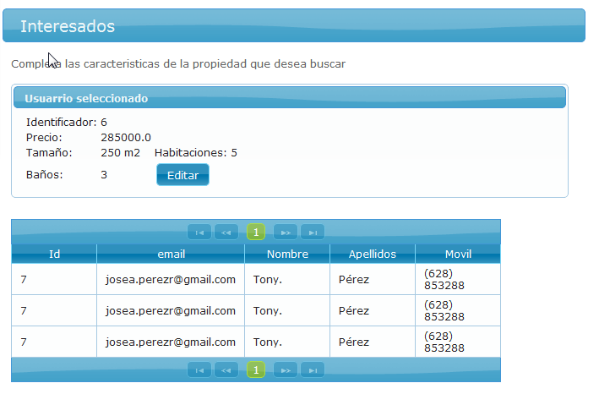

Se muestran los interesados que tiene el inmueble registrado.

1. **REGISTRAR INMUEBLE.**

El registro de inmueble es un asistente que nos mostrara una serie de campos a rellenar para facilitar esta tarea. Un aspecto importante es que el inmueble no se grabara hasta que lleguemos hasta la última etapa de Confirmación y presionemos el botón de agregar.

Al igual que es importante saber que al seleccionar las fotos debemos presionar en el botón de subir antes de agregar el inmueble. Si seleccionamos las fotos pero no las subimos no se grabaran en el momento de añadir la nueva propiedad.

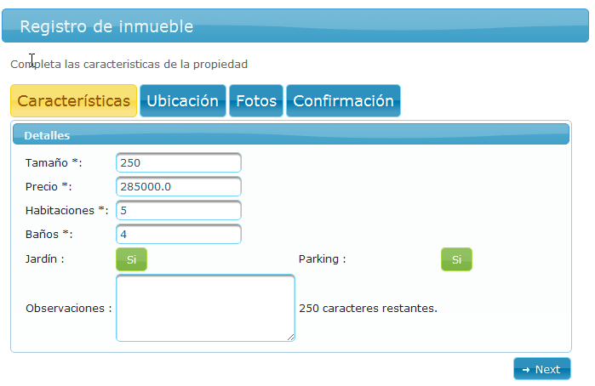

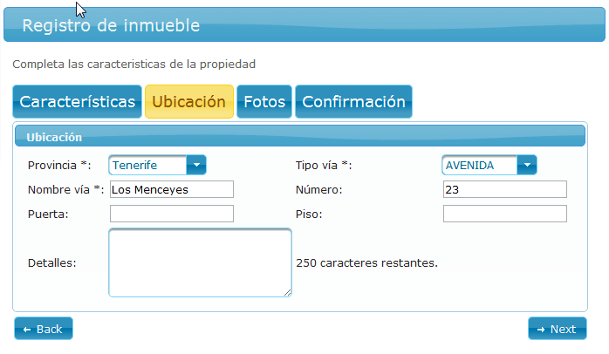

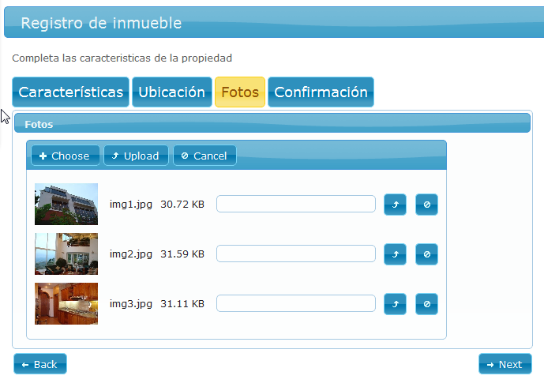

Presionamos el botón upload para subir las fotos.

Se muestra una confirmación con los datos cumplimentados. Presionamos Agregar para salvar los cambios.

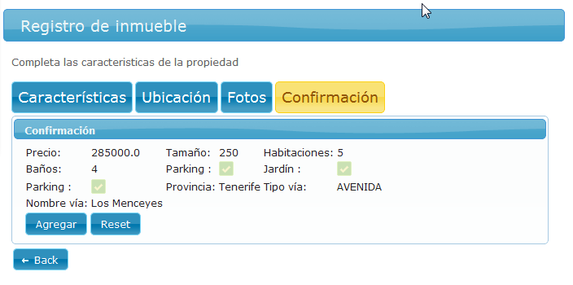

1. **LISTA DE USUARIOS.**

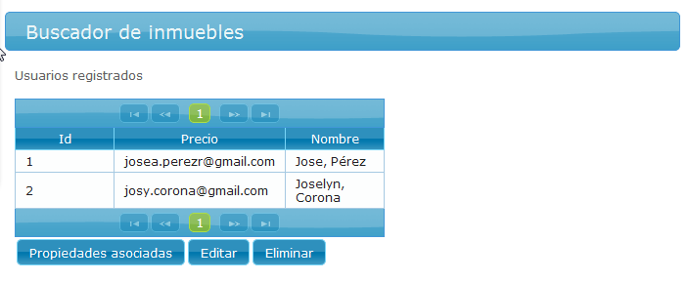

Por medio de esta opción disponible solo para los administradores podemos ver los usuarios registrados en el sistema. Y al seleccionar alguno de ellos podemos consultar las propiedades asociadas a él, editar los datos de este usuario o eliminarlo.

1. **CONTROL DE ACCESO A OPCIONES DEL MENÚ.**

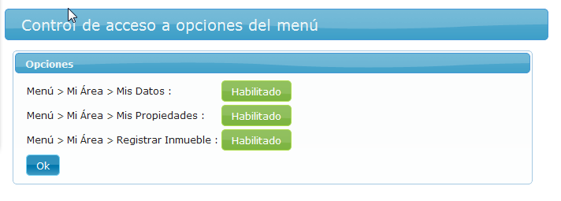

Por medio de esta pantalla podemos de una manera sencilla restringir la operatividad de las operaciones que se configuraron para este fin.